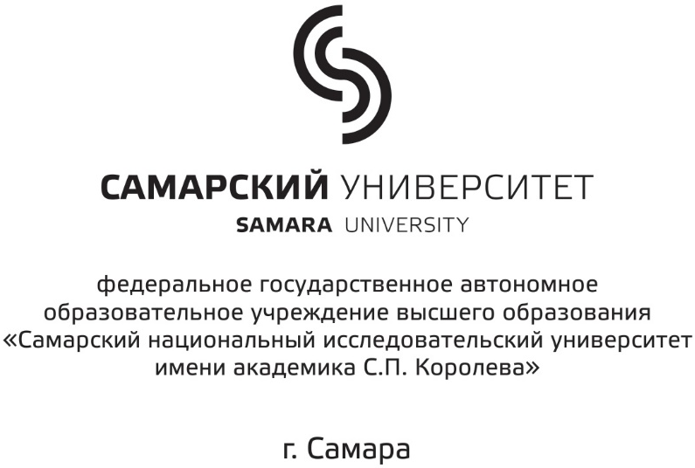

Социально-гуманитарный институт
Кафедра философии

Диагностика современности:
глобальные вызовы – индивидуальные ответы

Всероссийская научная конференция с международным участием,
посвященная 80-летнему юбилею
заслуженного деятеля науки, профессора В.А. Конева

Самара
29.06 – 30.06. 2017 г.
Оргкомитет конференции:

Председатель: | Кузнецов В.А.
Сопредседатели: | Нестеров А.Ю.
 | Разинов Ю.А.
 | Голенков С.И.
Ответственный секретарь: | Пахолова И.В.
Технический секретарь: | Щербакова Л.Н.

Регистрация участников по адресу: 443011, г. Самара, ул. Акад. Павлова, 1, аудиторный корпус 22в, ауд. Л-7.
Тел. (846) 337-99-54.

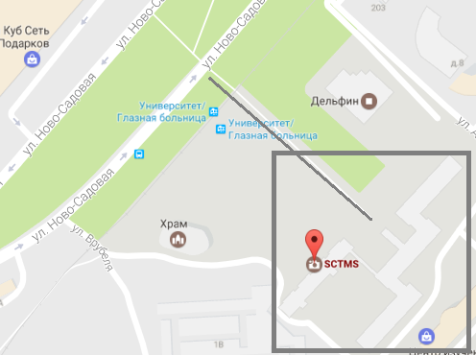
ПРОГРАММА КОНФЕРЕНЦИИ

29.06.2017 г. (день первый)
ауд. Л-7, корп. 22в

09.00 – регистрация участников;
10.00 – открытие конференции;
– вступительное слово директора социально-гуманитарного института Самарского университета В.А. Кузнецова;
– поздравительное письмо декана философского факультета МГУ, чл.-корр. РАН В.А. Миронова от коллектива факультета;
11.00 – 14.00 – пленарное заседание;
14.00 – 15.00 – обед;
15.00 – 17.30 – работа секций.

ПЛЕНАРНЫЕ ДОКЛАДЫ

Конев В.А. (д.ф.н., Самарский университет). Галактика Цукерберга versus галактики Гутенберга.
Смирнов А.В. (акад. РАН, д.ф.н., директор Института философии РАН). Логика смысла как диагноз современности, поставленный В.А. Коневым.
Гусейнов А.А. (акад. РАН, д.ф.н., Институт философии РАН). Архитектоника ответственности: от индивидуального к общему.
Устьянцев В.Б. (д.ф.н., Саратовский государственный университет). Риски многомерных революций.
Савин А.Э. (д.ф.н., Институт философии РАН). Генеалогия и логика распада норм у «молодого» Гегеля и их современные истолкования.
Фаритов В.Т. (д.ф.н., Ульяновский государственный технический университет). Трансгрессия как метод и онтологическая модель мироздания.
Голенков С.И. (д.ф.н., Самарский университет). Искусственный интеллект и проблемы этики.

14.00 – 15.00 – Перерыв на обед
15.00 –17.30 – Секционные заседания

Секция 1. «Постнормативный» человек и новые горизонты свободы
ауд. 507, корп. 24
(модераторы: проф. Ю.А. Разинов, проф. С.А.Лишаев)

Разинов Ю.А. (д.ф.н., Самарский университет). Падение нормативного человека и куда ведет «антропологический поворот»?
Токарева С.Б. (д.ф.н., Волгоградский государственный университет). Регулятивная роль технологий в жизни «постнормативного» человека.
Дронов А.В. (к.ф.н., Саратовская государственная юридическая академия). Очертания грядущего субгуманизма: о хуматонах, филистерах и животных. Опыт сравнительного чтения Александра Секацкого и Малколма Булла.
Кунафин М.С. (д.ф.н., Башкирский институт физической культуры). Виртуальная природа инфернализма и трансгуманизма.
Фоменко С.В. (ООО "Терра") «Человек греха»: моральный психопат как персонификация метафизического зла современного психоанализа.
Лишаев С.А. (д.ф.н., Самарский университет). Темпоральная структура зрелости в проблемном поле философии возраста.
Савенкова Е.В. (Самарская гуманитарная академия). Знаки смерти в социальных сетях.
Филатов Т.В. (д.ф.н. , Самарский университет). Вызов с «того света»: опыт загробной жизни в современной Европе и в постсоветской России.

Секция 2. Вызовы постиндустриального общества
ауд. 508, корп. 24
(модераторы: проф. С.И. Голенков, проф. С.В. Соловьева)
Солодухо Н.М. (д.ф.н, Казанский нац. исслед. тех. университет). Небытие в эпоху qafterпостмодерна: Солодухо vs Конев.
Кислов А.Г. (д.ф.н., Уральский федеральный университет). Современная логика в многообразии контекстов.
Арутюнян К.С. (к.ф.н., Рязанский государственный радиотехнический университет). Роль информации в развитии информационного сознания в эпоху глобализационного кризиса.
Соловьева Л.Н. (к.ф.н., Московский национальный исследовательский университет «МАИ») Специфика коммуникации в современном информационном обществе.
Кузнецова М.Б. (к.ф.н., Саратовская государственная юридическая академия). Информационная война образов реальности в цифровом обществе.
Малышев В.Б. (д.ф.н., Самарский государственный технический университет). Химеры европейского воображаемого в эпоху виртуальной реальности.
Устьянцева О.В. (к.ю.н., Саратовский государственный университет). Ценностные ориентации в постнациональном экологическом сознании.
Ибрагимов Г. (к.ф.н., Институт Философии и Права НАН Азербайджана). Взгляд на этнические проблемы периода глобализации.
Костомаров А.С. (к.ф.н., Самарский университет). К вопросу о структуре субъективности в современной философии.
Миронов Н.А. (Уральский федеральный университет). Вызовы информационного общества: контроверза информационной открытости и безопасности (информационной гигиены) человека.
Лашманкин А.В. Проблема доисторического: «ископаемая материя» (К. Мейясу) и «природа, существующая до человека» (В.И. Ленин).

30.06.2017 г. (день второй)

10.00 –17.30 – Секционные заседания

Секция 1. «Постнормативный» человек и новые горизонты свободы
(ауд. 507, корп. 24)
(модераторы: проф. Ю.А. Разинов, проф. С.А. Лишаев)

10.00–13.00
Керимов Т.Х. (д.ф.н., Уральский федеральный университет). Телеологизм современности.
Димитрова С.В. (д.ф.н., Волгоградский государственный университет). Современные интерпретации трансцендентальной свободы.
Пионткевич Л.Ю. (к.ф.н., Саратовская государственная юридическая академия). Этика свободы: новые ракурсы и решения.
Сериков А.Е. (к.ф.н., Самарская гуманитарная академия). Свобода воли – реальность или иллюзия?: вызов современной науки.
Казарина Т.В. (д.филол.н., Самарский университет). Старая новая тема: судьба в современном литературном дискурсе.
Пермяков Ю.Е. (к.ю.н., Самарский университет). Защита от права: современный опыт общения.
Дёмин И.В. (к.ф.н., Самарский университет). Границы консерватизма и консерватизм границ.
Устьянцев Н.Г. (Саратовский государственный университет). Сопротивление и статус: трансгрессивные аспекты свободы и нормативности.

14.00 – 15.00 – Перерыв обед
15.00–17.30
Горяинов О.В. (к.ю.н., Самарская государственная областная академия Наяновой). «Монады» Лейбница, «не-человеки» Латура и критика теологии действия: к археологии другого Модерна.
Кирик Т.А. (к.ф.н., Курганский государственный университет). Post-truth: новые форматы феномена лжи.
Корецкая М.А. (к.ф.н., Самарская гуманитарная академия). Интеллектуалы и власть: метафизический соблазн и политическая травма.
Балаклеец Н.А. (к.ф.н., Ульяновский государственный технический университет). Пространство, тело и власть в концепции А. Лефевра.
Кривопалова Н.Ю. (к.ф.н., Самарский университет). Современная российская интеллигенция: особенности социальной трансформации и деятельности.
Перова М.А. (Курганский государственный университет). Проблема гендерной самоидентификации как забвение архетипа.
Максимова Е.В. (к.ф.н., Новгородский государственный университет). Проблемы свободы вероисповедания: Индийская Маланкарская церковь.

Секция 2. Вызовы постиндустриального общества
ауд. 508, корп. 24
(модераторы: проф. С.И. Голенков, проф. С.В.Соловьева)

10.00–13.00
Панфилова Т.В. (д.ф.н., МГИМО, МИД России). В Европе «закат», а в России что?
Погребняк А.А. (к.ф.н., Санкт-Петербургский государственный университет). От штурма Зимнего – к кино-эно-коммунизму.
Щербич Л.И. (к.ф.н., Военно-медицинский журнал). Проблемы личностного выбора в обществе потребления.
Войтов А.Г. (к.э.н., Московский государственный университет путей сообщения). Субъективная трактовка философского ответа глобальному вызову.
Герасимов О.В. (к.ф.н., Самарский государственный технический университет). Репрезентация прошлого в обществе пост-правды: институциональные вызовы и возможные ответы.
Борисова Т.В. (д.ф.н., Самарский государственный технический университет). О «бедном гламуре» замолвите слово.
Соловьева С.В. (д.ф.н., Самарский университет). О вкусах не спорят(?): Контроверза гастрономического традиционализма и мультикультурализма в глобальном мире.
Болотникова Е.Н. (к.ф.н., Самарский государственный технический университет). Мы все в заботе постоянной: облики заботы в современном дискурсе.
Щербенкова Т.Н. (асп., Самарский университет). Культура себя и стиль жизни.

14.00 – 15.00 – Перерыв на обед
15.00–17.30
Борисов С.В. (д.ф.н., Южно-Уральский государственный гуманитарно-педагогический университет). Философское созерцание в мире повседневности: обретение внутреннего измерения.
Бурлина Е.Я. (д.ф.н., Самарский государственный медицинский университет). Хронотопия города: пространственно-временная диагностика.
Касаткина С.С. (к.ф.н., Череповецкий государственный университет). Городской образ жизни как элемент современной социальной реальности.
Пахолова И.В. (к.ф.н., Самарский университет). Современный город как пространство властных отношений: реновация и благоустройство versus реставрация и культовые городские места.
Богатырева Е.Д. (к.ф.н., Самарский университет). Современное искусство в Средневолжском регионе: код доступа.
Орлова О.Н. (асп., Самарский университет). Публичное и общественное пространство в городе: различение понятий.

Секция 3. Вызовы в культуре
ауд. 504, корп. 24
(модераторы: проф. С.И. Голенков, доц. М.А. Петинова)
10.00–13.00
Захариуш Анджей Л. (Dr.hab., Университет в Жешуве, Польша). Религия как формализация эмоциональной сферы и форма культурных действий.
Костина О.В. (д.ф.н., Саратовская государственная юридическая академия). Вход в событие (эстетика атмосферы).
Смирнов В.А. (к.ф.-м.н., Полтавский национальный технический университет, Украина). Реалии и модели эпохи ante. Модель Образовательной Тройной Спирали.
Кучумова Г.В. (д.филол.н., Самарский университет). Фигура художника в новой медиареальности (на материале немецкоязычного романа 1980-2010).
Петинова М.А. (к.ф.н., Самарский государственный технический университет). Современное искусство как способ репрезентации времени.
Сысоев Д.В. (к.ф.н., Самарская государственная областная академия Наяновой). Язык как вызов.
Иванова В.Н. (асп., Самарский университет). Синергийное мышление в современной культуре: истоки и настоящее состояние.

14.00 – 15.00 – Перерыв на кофе-брейк (обед)
15.00–17.30
Зиннатуллина Р.М. (магистрант, Уральский федеральный университет). Российский театр XXI века в контексте эстетики перформативности.
Алпатова О.Е. (ст. преп., Самарский государственный социально-педагогический университет). «Нам песня строить и жить помогает»: диалектика индивидуального опыта в контексте вокального исполнительства.
Ходыкин А.В. (магистрант, Самарский университет). Виртуальное пространство знаний как ресурс развития ноосферы.
Ивойлова Д.К. (асп., Самарский государственный институт культуры). Современное состояние проблемы готовности будущих менеджеров к работе с подростковой аудиторией.
Никитаев Д.М. (студ., Московский городской педагогический университет). Значение светскости государства (включая систему образования) для обеспечения национальной и глобальной безопасности.

17.30 – Окончание работы конференции.
Ауд. 508, корп. 24
Подведение итогов конференции (модераторы секций).
Заключительное слово проф. Самарского университета В.А. Конева.

Регламент докладов на пленарном заседании и в секциях: 15 минут на доклад; 15 минут на обсуждение.

